Život hmyzu je ohromne zaujímavý, ale aj tak nás  vo väčšine prípadov celkom odpudzuje. A pri tom iba jedno percento hmyzu je považované za škodcu, čo je však pri jeho ohromnej populácii tiež dosť. Počet existujúcich druhov sa odhaduje na 6-10 miliónov, a predstavuje viac ako 90% všetkých živých foriem na Zemi.

10. NAJŤAŽŠÍ A NEJOBJEMNEJŠÍ

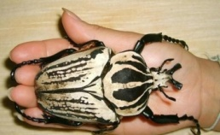

brewstersroost.com

Takéto druhy hmyzu nájdeme medzi chrobákmi Goliáša, ktorí žijú v tropickej Afrike. Najväčšie kusy dosahujú hmotnosť 70-100g, čo je približne trikrát toľko čo myš domáca.

9. NAJRÝCHLEJŠIE LIETAJÚCI

[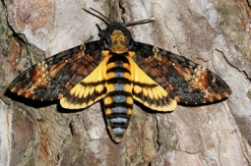](http://www.topnawebe.sk/wp-content/uploads/2015/02/mmmmmm_0.jpg)

Podľa vedeckých experimentov je najrýchlejším *hmyzom* *lišaj*, ktorý letí rýchlosťou 59 km/h.

8. NAJVÄČŠIE KRÍDLA

[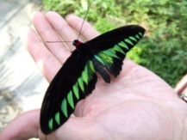](http://g.cz/sites/default/files/g/2014/02/32.jpg)

proxy12.media.online.ua

Najširšie rozpätie krídel má motýľ rodu vtákokrídlovec, ktorý žije na Papue – Novej Guinei, môže presiahnuť aj 28 cm.

7. NAJPOČETNEJŠÍ

[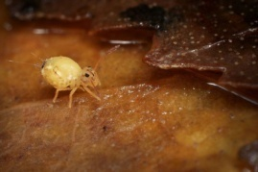](http://g.cz/sites/default/files/g/2014/02/42.jpg)

wikipedia.org

Najhojnejšie sa vyskytujúcou skupinou hmyzu sú Chvostoskoky. Rozšírené sú po celom svete od rovníka k pólom, na púšťach a aj na horách. Vo vhodnej pôde ich žije až 60 000 na štvorcovom metri.

6. NAJVÄČŠIA FOSÍLIA

[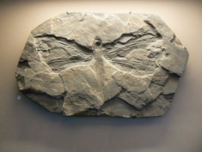](http://g.cz/sites/default/files/g/2014/02/52.jpg)

Najväčší prehistorický hmyz boli vážky, objavené ako fosílie, v Comentry vo Francúzsku. Obrovský druh vážky mal rozpätie krídel okolo 70 cm a žil pred 300 miliónmi rokov.

5. NAJDLHŠIE ŽIJÚCI

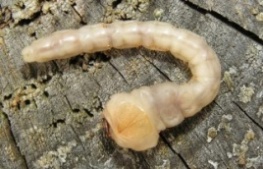

galerie-insecte.org

Väčšina druhov hmyzu žije necelý rok, existujú ale výnimky. Pravdepodobne najdlhšie žijúcim hmyzom je severoamerická cikáda sedemnástnička, jej larválny vývin trvá 13 – 17 rokov. Z nášho hmyzu najdlhšie žijú fuzáč krovový, larva sa vyvíja 3 – 10, výnimočne 14 – 15 rokov.

4. NAJHLUČNEJŠÍ

[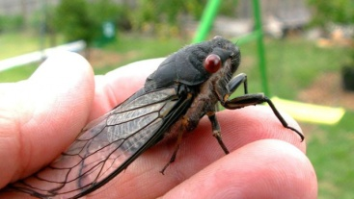](http://g.cz/sites/default/files/g/2014/02/7.jpg)i1.ytimg.com

Najhlasnejším hmyzom sú samce cikád. Ich zvuk vzniká osciláciou membrány, za ktorú je rezonančná komôrka. Podľa meraní je ich cvrkanie počuť až 400 metrov a vo vzdialenosti 18 metrov od stromu bol nameraný hluk silný až 100 decibelov.

3. NAJVÄČŠIE VAJÍČKO

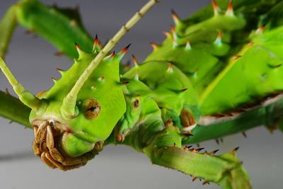

medien.markt.de

Kladie ho malajzijská pakobylka druhu Heteropteryx. Sama je dlhá 15 centimetrov a jej vajíčka merajú 1,3 cm.

2. NEJPAŽRAVEJŠÍ

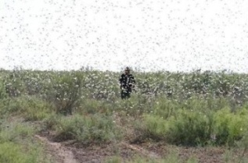

fao.org

Najzhubejnším hmyzom je saranča všežravé. Menšie kŕdle v počte 50 miliónov kusov za deň zožerú toľko potravy, ktorá by postačovala 500 ľuďom na celý rok. Najväčšie kŕdle potom majú okolo 50 000 miliónov kusov.

1. NAJVÄČŠÍ ZABIJAK

[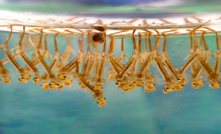](http://g.cz/sites/default/files/g/2014/02/10.png)

wikipedia.org

Najnebezpečnejším hmyzom, ale aj živočíchom, je komár, ktorý má na svedomí ročne niekoľko miliónov ľudí. Prenáša totiž smrteľné choroby, ako je malária, žltá zimnica, zápal mozgových blán, elefantiáza a ďalšie.